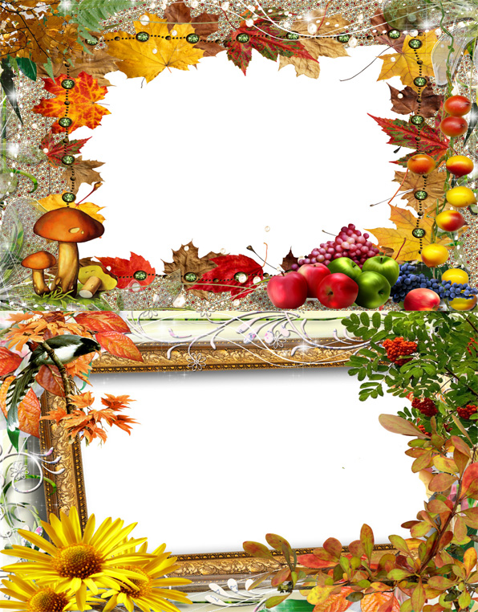

Š.m. rugsėjo 30 – spalio 18 d.
darželyje vyks edukacinis projektas
,,Tai daržovių tas gražumas,
maistingumas ir sveikumas”

Projekto eiga
1 savaitė. Rugsėjo 30 – spalio 4 dienomis.
Idėjos veiklai “Rudens dovanos”: daržovės ir vaisių nauda, jų savybės: mokytis klasifikuoti, apibūdinti skonį, kvapą, dydį, formą, spalvą.
Smulkiosios tautosakos panaudojimas: žaidžiame žaidimus, dainuojame
dainas, mokomės patarlių, priežodžių, ketureilių apie vaisius ir daržoves.
Rudens darbai lauke: “Sodinčiaus“ šiltnamio tvarkymas ir paruošimas žiemai.

2 savaitė. Spalio 7 – 11 dienomis.
Šeimų darbeliai iš daržovių.
Paroda lauke ,,Rudeninis Drevinuko daržas”.
Vaikų darbeliai grupėse iš daržovių, vaisių, uogų, lapų (papuošalų gamyba ir kt).
Ugdomosios aplinkos dekoravimas.

3 savaitė. Spalio 14 – 18 dienomis.
Idėjos veiklai “Vitaminingoji savaitė: Sveikuoliškų salotų iš vaisių ir
daržovių gamyba ir degustavimas. Sulčių spaudimas, kokteilių gamyba,
sveikuoliškų saldainių, pyragų ragavimas.Valgymo įgūdžių formavimas.
Spalio 18 d. projekto užbaigimas.
Pedagogų ir tėvelių spektaklis vaikams
,,Istorija apie sugrįžimą į sodą arba Senojo Moliūgo
išmintis”(aut. Antanas Šimkus) Daržovių paradas.

